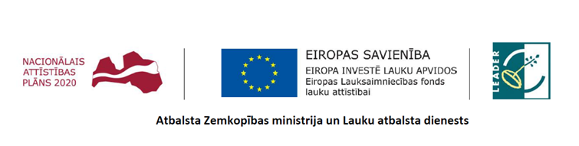
Atjaunota saieta nama zāle Korģenē
Augusta beigās Korģenē noslēdzās Eiropas Lauksaimniecības fonda lauku attīstībai (ELFLA) līdzfinansēts projekts “Vieta pozitīvām emocijām”, kuru īstenojot pašvaldība atjaunoja saieta zāli daudzfunkcionālajā centrā Korģenē.
Bijušās Korģenes pamatskolas ēkā šobrīd ir bibliotēka, pirmskolas izglītības iestādes “Vilnītis” filiāle, frizētava, feldšeru punkts un biedrības “Mēs Korģenei” telpas.
Salacgrīvas novada pašvaldība 2016.gada maijā vietējā rīcības grupā, biedrībā “Jūrkante” iesniedza projektu par bijušās skolas aktu zāles atjaunošanu. Projekta “Vieta pozitīvām emocijām” mērķis bija izveidot saieta zāli Korģenes ciemā, lai telpas varētu izmantot kā kultūras centru, kur vietējiem iedzīvotājiem, sākot ar pirmskolas un skolas vecuma bērniem un viņu vecākiem, jauniešiem un viņu vecvecākiem un visiem pārējiem Korģenes aktīvistiem pulcēties, lietderīgi pavadīt laiku, pilnveidojot sevi dažādās aktivitātēs, dzīvojot sabiedriski aktīvu dzīvi. Līdz šim apmeklētākie pasākumi Korģenē notika vasarā, brīvdabas estrādē.
Lauku atbalsta dienests projektu ”Vieta pozitīvām emocijām” apstiprināja 2016. gada 23.novembrī.
2017.gada 9.jūnijā Salacgrīvas novada dome noslēdza līgumu ar SIA “ALANDMA” par saieta zāles atjaunošanu Korģenē.
Īstenojot projektu, zālē nomainīti logi, pārbūvēta elektroinstalācija un atjaunota zāles grīda.
Projekta kopējās izmaksas ir 33 612,75 euro, tai skaitā 14 309,27 euro ir ELFLA un 19 303,48 euro pašvaldības finansējums.
Būvprojektu izstrādāja SIA “1.618”, būvuzraudzību veica būvuzraugs Arnis Dukaļskis, būvdarbus veica SIA “ALANDMA”
Darbi Korģenes saieta zālē ir pabeigti, bet svinīga tās atklāšana notiks valsts svētku laikā, 2017.gada novembrī, kad zālē būs jauni krēsli un skatuves priekškars.
Ilga Tiesnese

